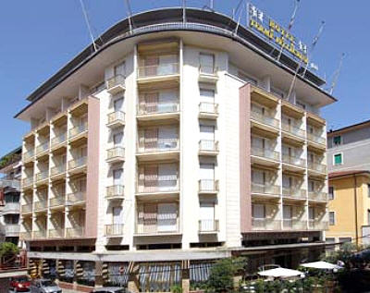
Hotel TERME PELLEGRINI ***
Piazza Del Poppolo 34 51016 Montecatini
Tel : 00 39 0572 91 00 46
www.hotelpellegrini.it

Otel Özellikleri :
82 Odalı, Restaurant, Resepsiyon, Asansör, Uyandırma Servisi, Otopark (Ücretli), Resepsiyon Kasası
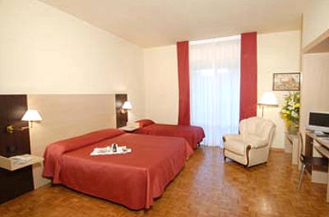
Oda Özellikleri :
TV, Banyo-WC, Telefon, Kasa, Saç Kurutma, Klima

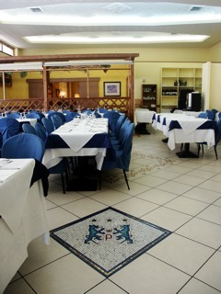
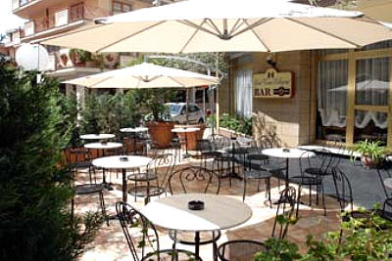
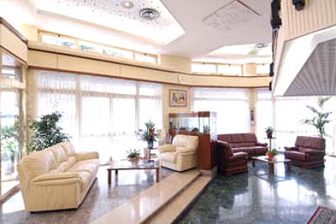

Lokasyon Bilgileri : Otel Montecatini’nin merkezinde yer alır. Montecatini Terme tren istasyonundan trenle 1 saatte Floransa’nın merkezine ulaşabilirsiniz. Bu bölge özellikle Spa ve Termal bir bölge olup, Floransa’nın nezih bölgelerinden biridir.

